[US-0001] – Adicionar item ao carrinho
Situação: | Em Andamento
Projeto: | EBAC-SHOP
Versões Afetadas: | 1.0

Tipo: | História | Prioridade: | Média
Solicitante: | Fábio Araújo | Responsável:
Resolução: | Aprovada | Pontuação: | 13
Tempo Estimado:

Anexos: | 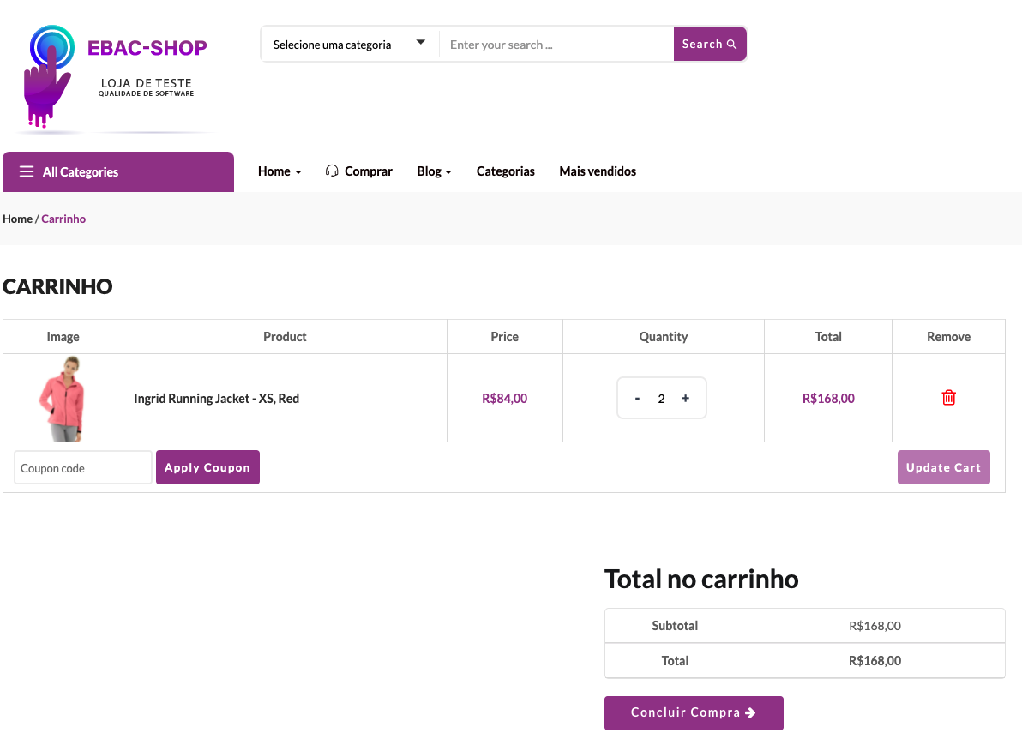

Descrição

Como cliente da EBAC-SHOP
Quero adicionar produtos no carrinho
Para realizar a compra dos itens

Critérios de Aceitação:
1 – Deve permitir adicionar até 5 produtos no carrinho.
2 - Ao aplicar um cupom válido, o desconto deve ser abatido do total e o novo valor deve ser exibido no carrinho.
3 - Ao aplicar um cupom inválido ou vencido, o sistema não deve alterar o total da compra e deve exibir uma mensagem informando que o cupom não é válido.
4 - Ao clicar no ícone de remover, o produto deve ser removido do carrinho e o total da compra deve ser recalculado.
5 - Ao clicar em concluir compra, o cliente deve ser redirecionado para a página de finalização da compra, com os mesmos itens e valores do carrinho.

[US-0002] – Login na plataforma
Situação: | Em Andamento
Projeto: | EBAC-SHOP
Versões Afetadas: | 1.0

Tipo: | História | Prioridade: | Média
Solicitante: | Fábio Araújo | Responsável:
Resolução: |  | Pontuação: | 8
Tempo Estimado:

Anexos: | 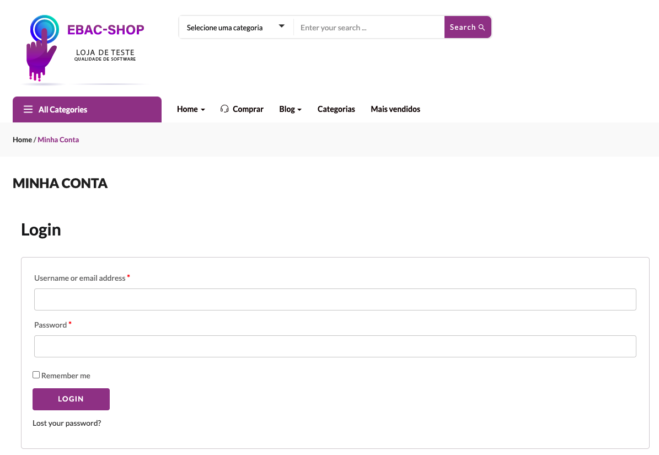

Descrição

Como cliente da EBAC-SHOP
Quero fazer o login (autenticação) na plataforma
Para visualizar meus pedidos

Critérios de Aceitação:
1 - Ao informar usuário e senha válidos, o sistema deve autenticar o cliente e exibir a área de pedidos .
2 - Ao informar usuário ou senha inválidos, o sistema não deve autenticar o cliente e deve exibir uma mensagem de erro informando que as credenciais são inválidas.
3 - Ao deixar o usuário ou a senha em branco, o sistema não deve autenticar o cliente e deve informar que os campos são obrigatórios.
4 - Ao clicar em Lost your password, o sistema deve redirecionar o cliente para a tela de recuperação de senha.

[US-0003] – Lista de desejos (favoritos)
Situação: | Em Andamento
Projeto: | EBAC-SHOP
Versões Afetadas: | 1.0

Tipo: | História | Prioridade: | Média
Solicitante: | Fábio Araújo | Responsável:
Resolução: |  | Pontuação: | 13
Tempo Estimado:

Anexos: | 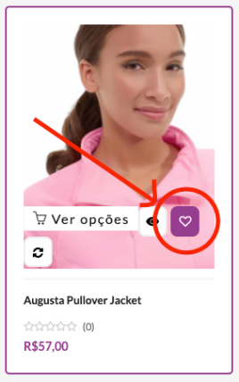  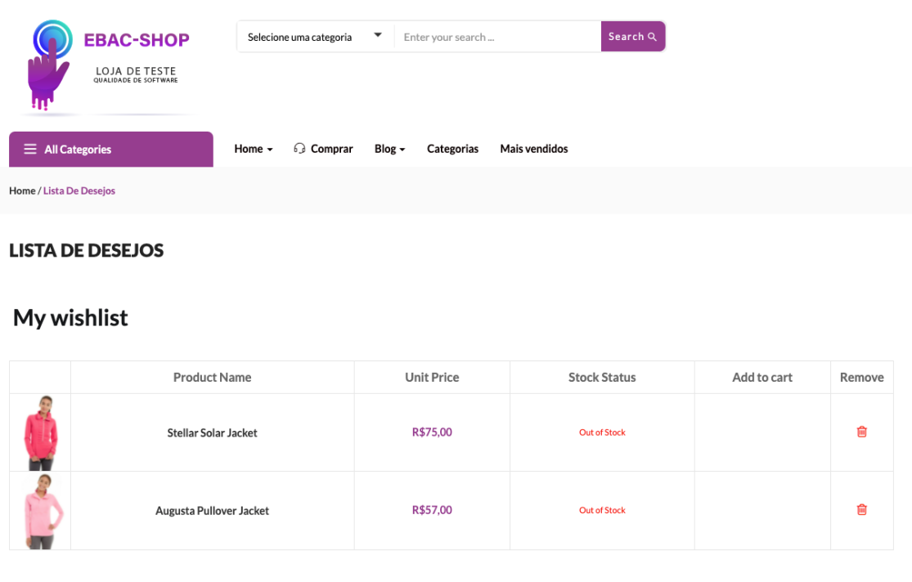

Descrição

Como cliente da EBAC-SHOP
Quero favoritar os itens que eu gosto
Para efetuar a compra futuramente

Critérios de Aceitação:
1 - Ao clicar no ícone de coração do produto, ele deve ser adicionado à lista de desejos e exibido na página My Wishlist.
2 - Ao clicar no ícone de lixeira na lista de desejos, o produto deve ser removido da lista e não deve mais ser exibido.
3 - Produtos sem estoque devem poder ser adicionados à lista de desejos e exibidos nela com o status Out of Stock.
4 - Produtos em estoque deve exibir o botão Add to cart, que ao clicar deve adiciona o item ao carrinho.

